新 书 推 荐

中文书名：《绿色王朝：面向小说读者的英格兰植物家族史》
英文书名：THE GREEN KINGDOM: THE FAMILY HISTORY OF PLANTS
作 者：Ben Dark
出 版 社：Bodley Head/PRH
代理公司：United Agents/ANA/Conor
字 数：约80,000词
出版时间：2026年
代理地区：中国大陆、台湾
审读资料：大纲
类 型：历史
版权已授：荷兰、美国

·预计2025年递交终稿

内容简介：

研究一个植物家族当下的分布情况，就是在解读地球的一段隐秘历史。

这将是有史以来第一本植物家族传记。根据植物的亲缘关系为植物定位，本书将向我们展示自然世界的最新一页：不仅仅是绿叶和花朵，还有竞争、变异、互生、大陆漂移等等等等厚重而璀璨的历史。

《绿色王朝》每一章都是一个植物王朝的编年史。作者从古代、现代和科学史的角度深入研究每个进研究，并展望可能降临的未来。

本巧妙地筛选了植物学家、科学家、诗人、冒险家、思想家、哲学家的作品，将这些植物家族带入人类文化的视野和理解中，从奇特角度重述中毒、香水、诱惑、欺骗的故事。他说，这是一部为小说读者而写的植物学作品。

经过紧张的四轮竞价，《绿色王朝》英国版权由企鹅兰登书屋以6位数高价拿下，责编为威尔·哈蒙德(Will Hammond)：数十万册级别畅销书梅林·谢尔德拉克（Merlin Sheldrake）所著《缠绕交错的生命》（ENTANGLED LIFE）和艾德·杨（Ed Yong）所著《不可思议的世界》（AN IMMENSE WORLD）的编辑。

威尔给本写了一封精彩的信，读来我们所有人都备受鼓舞（原文请见附件）：

我至今仍着迷于我们上周的见面，希望这封信能够传达出您和《绿色王国》对我和我的同事们所产生的奇妙影响，以及我们为什么无比乐意出版您的大作。

您计划研究植物家族和族群的分布，讲述地球上那些不为人知的历史，通过植物王朝的故事来描绘那些已经消失的古老世界。你希望描绘生命进化这一庞大而宏伟的叙事，并将之与历代冒险家、诗人、哲学家、科学家的薪火相传编织在一起，这一想法着实巧妙。如果我没有理解错的话，《绿色王国》的关键在于朱西厄的革命性见解——根据植物之间的关系、它们的共同遗留对进行分类，从而开启了洞察植物和人类历史全新领域......植物与分类学家之间的关系，我认为这就是您叙事的引擎。

作为一名分类学家，无疑，您自己就生活在这种植物与人的磁性关系之中：在森林中奔跑，遇到的一株植物，您找到了穿越地球过去数百万年的入口。从尘封的陈列柜中，那些看似不起眼的标本中，您拼凑出地球生态的诸多伟大时代的面貌，各个植物王朝的兴盛衰亡在近在咫尺的事物，遥远得难以想象的彼方，尺度的坍塌打开了新世界的大门，揭示了我们身边丰富的故事、深远意义。想必这就是您给读者的礼物，无私分享您的专业知识，分享这种视野，分享您的想象力，我们或者通过人造卫星俯瞰地球万物，或者通过一个希腊人的老花眼，用整个下午来欣赏蔬菜的纹理。

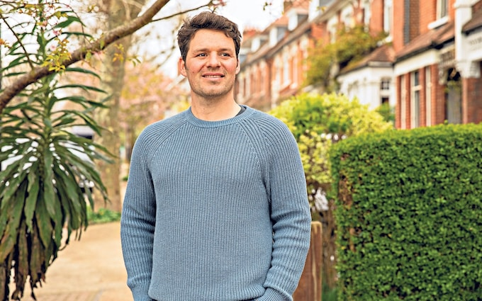

植物与植物、植物与地球、植物与历史、植物与科学、植物与我们之间息息相关，密不可分的联系时代相承，无数效应因而累积。我喜欢你的见解，研究植物的人会受到植物的影响，就像兰花影响授粉者一样。可能这有点牵强，但我喜欢这样的想法：通过你的书，读者也会以某种微小的形式改变自身，我们接受植物的塑造，从而参与到这一亘古永恒、万世常青的迢迢旅途中。

如果不是因为您文笔极佳，恐怕我也不会想到这些。您写作技巧非常优秀，我们谈到了不同的读者群，从历史、自然史和科学史的读者，到书呆子园丁或更普通的自然爱好者，他们都希望与你一起踏上这段旅程。我们也谈到了如何让他们都感到亲切可读，如何为那些需要专业知识的人降低门槛，同时又不影响思维的复杂性，尤其不遗漏那些细节，因为细节正是您思维的源泉，也是让一切栩栩如生之笔。我知道您有办法，既能展现复杂性和独创性，又能同时带动所有类型的读者。归根结底，这才是书成功的原因：它们的原创性经久不衰，它们故事能吸引并紧紧抓住每个读者的注意力。我相信您定能写出一本这样的书，一本成千上万的读者都会手不释卷、激励他们、感染他们的书。我很愿意和您一起踏上这场创作之旅。

《绿色王国》的核心是历史，但我得承认，这是一种奇妙的、罕见的混合型史观，虽然我们出版的历史书题材多种多样，但这种历史书——专业的、强叙事性的、影响深远的、价值深厚的、超越时代的——长期以来一直是我们的核心。我们的书单不长，长期以来一直精挑细选，只因为我们致力于最优秀的、文学性的作品。几十年来，我们一直投资和培养真正具有权威性和原创性的作家。若是您能加入我们，《绿色王国》，成为我们的作者，您将与众多诺贝尔奖得主和布克奖赢家同列：村上春树、珍妮特·温特森、玛格丽特·阿特伍德、托尼·莫里森、J.M.科兹、尤瓦尔·哈拉里、海伦·麦克唐纳、伊恩·麦克尤恩、萨尔曼·拉什迪、卡尔·奥维·克瑙斯加德。

引言
让·雅克·卢植物标本室让我了解到柏林植物博物馆爆炸案，我意识到，有必要为文学读者们编写一本植物学书籍

第一部分：根
第1章：蓼科--爬行蕨类植物
第2章：沼苔科--沼泽苔藓
第3章：石蒜科--球根植物
第4章：天南星科--凤仙花属
第5章：大戟科--扫帚菜属

第二部分：干
第6章：柏科--柏树
第7章：锦葵科--锦葵
第8章：壳斗科--山毛榉
第9章：松科--松树
第10章：桑科--无花果树
第11章：槟榔科--棕榈树

第三部分：嫩枝

第 11 章：禾本科--禾本科植物
第 12 章：景天科--猴杯树
第 13 章：唇形科--薄荷
第 14 章：茄科—夜来香
第 15 章：大戟科--穗状花
第 16 章：钟乳草科--钟乳花
第 17 章：荨麻科--荨麻

第四部分：花
第18章：旋花科--捆扎草
第19章：蔷薇科--玫瑰
第20章：兰科--兰花
第21章：菊科--向日葵

总结

作者简介：

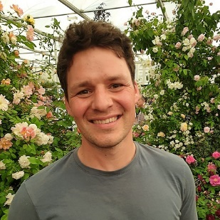
本·达克(Ben Dark)，作家、景观历史学家、植物学家。他的第一本也是目前唯一一本已出版作品《小树林：19 ½个前庭的自然探索》(THE GROVE: A NATURE ODYSSEY IN 19 ½ FRONT GARDENS)好评如潮，而且成为了United Agents代理人们送给朋友的圣诞礼物。《每日电讯报》将其描述为“2022 年最好的园艺书籍”，并指出“达克在每一章都编织了艺术性的切入点。他提出的概念很简单，但自然写作技巧却格外巧妙”，并称赞“他将个人叙事与百科全书式的园艺、社会、历史知识交织在一起......每一章，达克都从一种普通的、经常被忽视的植物出发，螺旋式地展开一系列联想与叙述”。

2022年，他赢得了英国年度记者奖和园艺媒体协会奖，评委们指出：“获奖者的作品吸引了我们的全部注意力，每一页文字都极为优美，他的文章充满活力，通过简单直白而令人难忘的文笔，将详尽的信息蕴藏在美妙的画面中，令人耳目一新，引领读者走向他们意想不到的方向。在作品结束时，读者的生活会因为阅读而变得更加丰富多彩。”

本·达克拥有布里斯托尔大学历史学位和伦敦大学高等研究学院园林和景观历史硕士学位。他主持有两个广受欢迎的植物播客《花园日志》(The Garden Log)和《亲爱的园丁》(Dear Gardener)，并活跃在各大社交媒体上。《园丁世界》(Gardeners' World Magazine)杂志称赞他为 “千禧年的蒙蒂’，《园艺周刊》称赞他为“英国园艺的未来”(the future of horticulture)。

我们相信本是个人才，希望您也能同意，不仅因为他博闻强识到匪夷所思的地步，还因为他的杰出文笔和作品质量。

感谢您的阅读！
请将反馈信息发至：版权负责人
Email：Rights@nurnberg.com.cn
安德鲁·纳伯格联合国际有限公司北京代表处
北京市海淀区中关村大街甲59号中国人民大学文化大厦1705室, 邮编：100872
电话：010-82504106, 传真：010-82504200
公司网址：http://www.nurnberg.com.cn
书目下载：http://www.nurnberg.com.cn/booklist_zh/list.aspx
书讯浏览：http://www.nurnberg.com.cn/book/book.aspx
视频推荐：http://www.nurnberg.com.cn/video/video.aspx
豆瓣小站：http://site.douban.com/110577/
新浪微博：安德鲁纳伯格公司的微博_微博 (weibo.com)
微信订阅号：ANABJ2002

